找一个类似的配置模仿操作
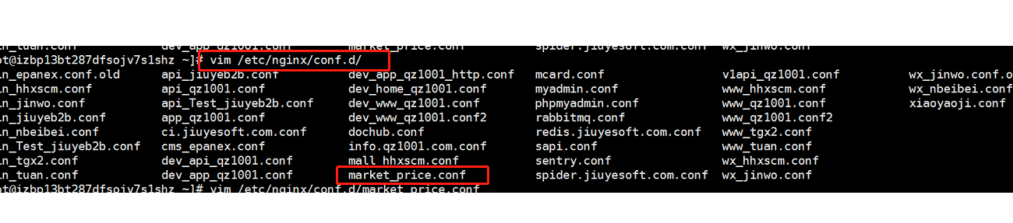

注意配置这几项

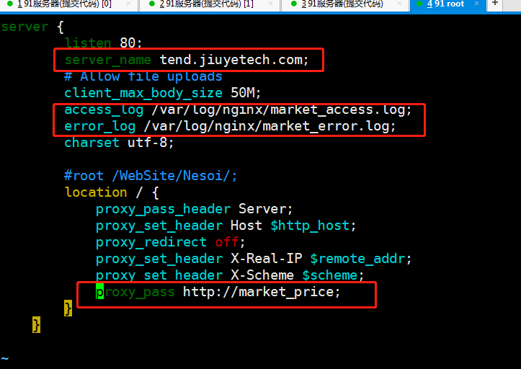

配置内网ip, 注意端口号不能重复(我这次用的是4010)
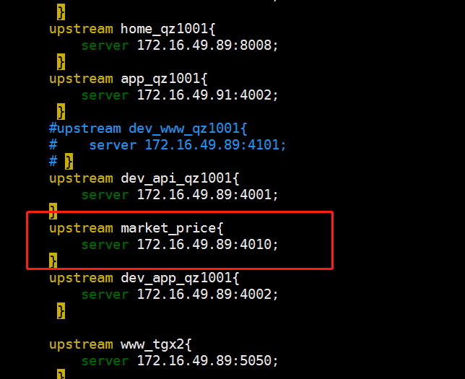

Nginx中引入配置文件
vim /etc/nginx/nginx.conf
